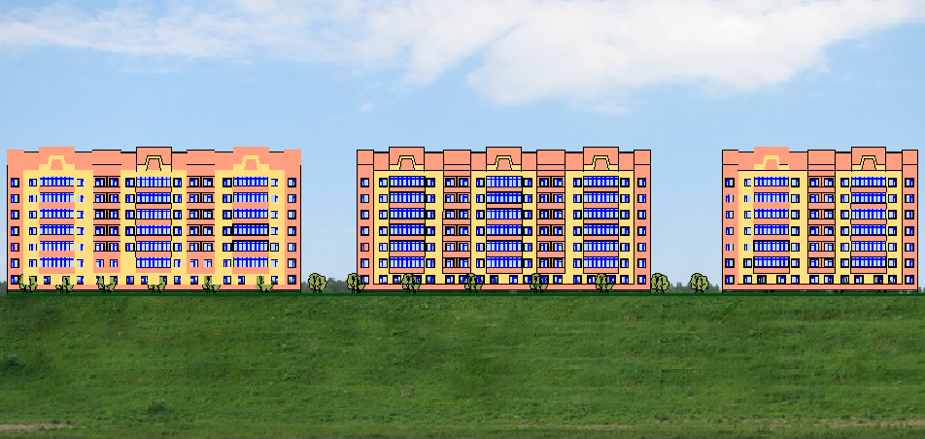

Проект планировки территории
в границах жилой застройки поселка Березовка
Березовского района Красноярского края

Том I
Пояснительная записка
Проект планировки территории 5-го квартала

Красноярск - 2013

Шифр: 070 - 2013 - ППТ

Заказчик: Администрация п. Березовка

Проект планировки территории
в границах жилой застройки поселка Березовка
Березовского района Красноярского края

Том I
Пояснительная записка
Проект планировки территории 5-го квартала

Директор И.Д. Лашаков

Главный инженер проекта А.И. Ерофеевский

Красноярск - 2013

СОСТАВ ПРОЕКТА

А. Графические материалы
№ п/п | Наименование | Масштаб | № листа
5-й квартал п.г.т. Березовка
1 | Схема расположения 5-го квартала на схеме города | М 1:2 000 | 1
2 | Схема использования территории в период подготовки проекта | М 1:1 000 | 2
3 | Схема планировки территории | М 1:1 000 | 3
4 | Схема улично-дорожной сети | М 1:1 000 | 4
5 | Схема инженерной инфраструктуры | М 1:1 000 | 5
6 | Схема вертикальной планировки и инженерной подготовке территории | М 1:1 000 | 6
7 | Схема межевания территории | М 1:1 000 | 7

Б. Текстовые материалы
ТОМ I – Проект планировки 5-го квартала
СД-диск – Электронная версия

Оглавление
1. Введение 5
2. Определение параметров планируемого строительства систем социального, транспортного обслуживания и инженерно-технического обеспечения, необходимых для развития территории. 6
2.1. Схема расположения элементов планировочной структуры (кварталов). 6
2.2. Использование территории планировочных кварталов в период подготовки проекта планировки 8
2.3. Границы зон с особыми условиями использования территории 9
2.4. Природно-экологические условия 9
2.5. Предложение по планировке территории. 10
2.5.1. Архитектурно-планировочное решение 10
2.5.2. Схема организации улично-дорожной сети и схема движения транспорта на территории планировочных кварталов. 14
2.5.3. Инженерное обеспечение территории микрорайона 15
2.5.4. Санитарная очистка 19
2.5.5. Вертикальная планировка территории 20
2.6. Защита территории планировочных кварталов от чрезвычайных ситуаций природного и техногенного характера, проведение мероприятий по обеспечению противопожарной безопасности 21
3. Межевание. 22

1. Введение
Проект планировки 5-го квартала п. Березовка разработан в соответствии с муниципальным контрактом № 205463.
Проект планировки разработан в соответствии с Градостроительным кодексом Российской Федерации от 29.12.04 №190-ФЗ и Федеральным законам от 29.12.04 №191-ФЗ «О введении в действие Градостроительного кодекса Российской Федерации», Законом Красноярского края от 19.10.2006 г. № 20-5213 «О составе и содержании проектов планировки территории, подготовка которых осуществляется на основании схемы территориального планирования края, документов территориального планирования муниципальных образований края», с учётом следующих нормативных правовых актов в сфере архитектуры и градостроительства:
- Земельный Кодекс Российской Федерации от 25.10.2001 № 136-ФЗ;
- СП 42.13330.2011 «Градостроительство. Планировка и застройка городских и сельских поселений»;
- РДС 30-201-98 «Инструкция о порядке проектирования
и установления красных линий в городах и других поселениях Российской Федерации»;
- Федеральный закон «Технический регламент о требованиях пожарной безопасности»;
- и другими нормами и стандартами, а также в соответствии с ранее разработанной градостроительной документацией.

Задачами данного проекта является реконструкция территории 5 квартала в целях обеспечения устойчивого развития планируемой территории, выделения элементов планировочной структуры (кварталов), установления границ земельных участков, на которых расположены объекты капитального строительства, границ земельных участков, предназначенных для строительства и размещения линейных объектов.
При разработке проекта использованы материалы генерального плана поселка Березовка, подготовленного ОАО ТГИ «Красноярскгражданпроект» и «Правила землепользования и застройки городского населенного пункта рабочего поселка Березовка – части муниципального образования поселок Березовка Березовского района Красноярского края», утвержденные Решением поселкового Совета депутатов № 5-5 от 27.09.2010 г.

2. Определение параметров планируемого строительства систем социального, транспортного обслуживания и инженерно-технического обеспечения, необходимых для развития территории.

2.1. Схема расположения элементов планировочной структуры (кварталов).
Проект планировки территории 5-го квартала выполнен в границах существующей застройки, согласно рисунку 1 (Схема расположения планировочного квартала совмещена со Схемой использования территории в период подготовки проекта).
Площадь указанного квартала (зона Ж6) составляет 37203 м², периметр – 809 м. Протяженность территории с запада на восток 270 метров, а с юга на север – 182 метра.
Характеристика рельефа: в границах проектируемой территории наиболее низкие абсолютные отметки 148.5 в восточной части и наиболее высокие абсолютные отметки 151.0 в западной части, т.е. максимальный перепад в восточную сторону составляет 2.5 м. В основном проектируемая территория характеризуется небольшим уклоном на восток с перепадом 2.5 м на протяжении 182 м.
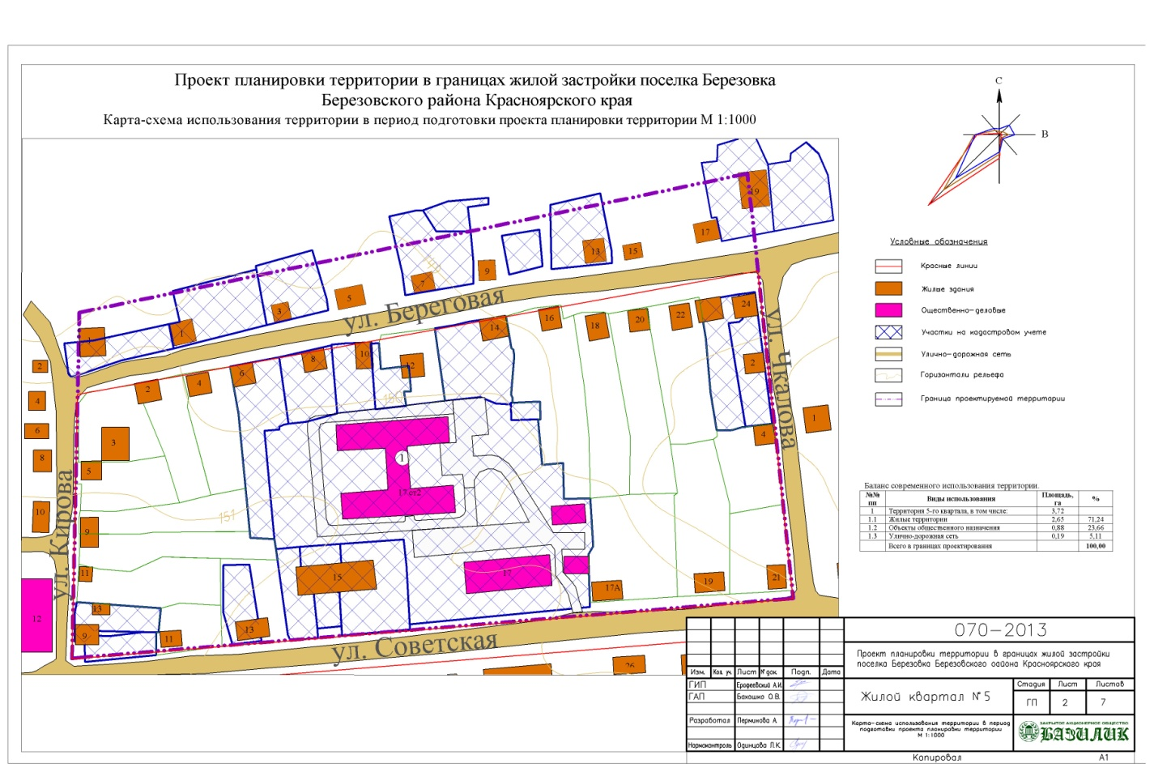
Рис. 1. Схема расположения 5 квартала и использования территории в период подготовки проекта.

Планировочный квартал образован в границах существующих улиц: Кирова, Чкалова, Советская и Набережная. Каталог координат границ планировочной территории приведен в Таблице 1.

Таблица 1.
КАТАЛОГ КООРДИНАТ
границ планировочных 5-го квартала
Сведения о местоположении границ элемента планировочной структуры
- Система координат: Местная
- Сведения о характерных точках границ планировочного квартала (Картометрический метод)
Обозначение характерных точек границ | Координаты, м |  | Средняя квадратическая погрешность положения характерной точки (М_{t} ), м | Описание закрепления точки
 | Х | У
н 1 | 635720,43 | 114825,70 | 0,6 | -
н 2 | 635771,37 | 115069,23 | 0,6 | -
н 3 | 635614,13 | 115088,21 | 0,6 | -
н 4 | 635589,57 | 114818,22 | 0,6 | -
н 1 | 635720,43 | 114825,70 | 0,6 | -

2.2. Использование территории планировочных кварталов в период подготовки проекта планировки
Современная архитектурно-планировочная организация территории планировочных кварталов.
Проектируемый планировочный квартал расположен в центральной части поселка и ограничивается улицами: Кирова, Чкалова, Советская и Набережная (Рис.1.).
Планируемая территория в настоящее время представлена усадебной застройкой.
В инженерном отношении проектируемый участок не обустроен. Магистральные сети теплоснабжения, водоснабжения и канализации отсутствуют. Жилищный фонд не подключен к инженерным коммуникациям, за исключением электроэнергии.
В проектируемом квартале расположено 37 жилых домов и Детский сад.
Улицы, реконструируемой территории не благоустроены и не имеют твердого покрытия и не соответствуют СП 42.13330.2011. Протяженность улиц - 290,0 метров (ул. Берегоая).
Таблица 2. Баланс современного использования территории.

№№  пп | Виды использования | Площадь,  га | %
1 | Территория 5-го квартала, в том числе: | 3,72
1.1 | Жилые территории | 2,65 | 71,24
1.2 | Объекты общественного назначения | 0,88 | 23,66
1.3 | Улично-дорожная сеть | 0,19 | 5,11
 | Всего в границах проектирования |  | 100,00

Характеристика существующего жилищного фонда и его дальнейшее использование.
Жилищный фонд на момент проектирования представляет собой жилые деревянные брусчатые и кирпичные дома различной степени износа. Количество жилых домов, существующих и строящихся - 37. Кроме этого на планируемой территории располагается Детский сад №1 емкостью 180 мест, который предлагается сохранить.
Проектом генерального плана предлагается снос жилых домов 5 квартала, рекультивация освобожденной территории и строительство многоквартирных жилых домов с полным благоустройством повышенной этажности (зона Ж6, 6-12 этажей).

Таблица 3. Жилой фонд.

Наименование | Кол-во  домов | Кол-во квартир | Кол-во семей | Кол-во человек
5-й квартал | 37 | 40 | 40 | Ок. 120

2.3. Границы зон с особыми условиями использования территории
Согласно материалам генерального плана п. Березовка в границах планировочного квартала нет зон ограничений градостроительной деятельности.

2.4. Природно-экологические условия
Берёзовка — посёлок городского типа, административный центр Берёзовского района Красноярского края и административный центр городского поселения.
Посёлок расположен восточнее города Красноярска, непосредственно за чертой города на правом берегу реки Енисей.
Численность постоянного населения поселка на настоящий момент составляет около 21,0 тыс. чел. Генеральным планом города на 2018-2028 годы прогнозируется незначительный прирост численности населения.
Поселок имеет благоприятные природно-климатические и транспортно-географические условия для развития.
Климат поселка резко континентальный с продолжительной холодной зимой и коротким, сравнительно жарким летом. Смягчается незамерзающим зимой Енисеем.
Температурный режим характеризуется резкими перепадами, как в течение суток, так и в течение года. Среднесуточные амплитуды температуры в июле составляют 11,1°С, в январе – 8,4°С.
Среднегодовая температура воздуха колеблется от 0.5° до 1.6°С
Самые низкие температуры наблюдаются в январе, среднемесячные температуры -18.2°С. Самый теплый месяц - июль, средняя температура +19.1°С.
Зимой в отдельные дни температура может понижаться до -50°, а летом повышаться до +30°С.
Продолжительность морозного периода 5 месяцев (с начала ноября по апрель).
Климат п.Березовка
Показатель | Янв. | Фев. | Март | Апр. | Май | Июнь | Июль | Авг. | Сен. | Окт. | Нояб. | Дек. | Год
Средний максимум, °C | −11,4 | −8 | −0,2 | 7,8 | 17,1 | 22,4 | 24,8 | 21,8 | 14,4 | 6,4 | −3,4 | −9,4 | 6,9
Средняя температура, °C | −15,5 | −12,8 | −5,7 | 2,5 | 10,9 | 16,2 | 19,1 | 15,7 | 9,9 | 2,0 | −7,2 | −13,4 | 1,6
Средний минимум, °C | −19,2 | −16,9 | −10,1 | −2,6 | 4,7 | 10,3 | 13,4 | 10,8 | 4,8 | −1,6 | −10,6 | −17,1 | −2,8
Преобладающие направления ветра по территории в течение года западное и юго-западное, их повторяемость в сумме составляет 75-80%. Среднегодовая скорость ветра – 3,0 м/с. Скорости ветра больше или равные 15 м/с чаще наблюдаются в зимние месяцы.
Инженерно - геологические условия площадки определяются расположением на II надпойменной террасе р. Енисей.
Абсолютные отметки поверхности, где расположена застройка, составляют 148-151 м. В границах квартала рельеф спокойный.
Основные несущие грунты – суглинки просадочные и непросадочные, супеси непросадочные, пески от пылеватых до гравелистых рыхлые, средней плотности и плотные, гравийные и галечниковые грунты с песчаным заполнителем, а так же аллювиальные суглинки.
Грунтовые условия площадки I типа. Максимальная мощность просадочной толщи – 4,5 м. Редко наблюдается проседания в виде блюдец незначительных размеров глубиной 0,20-0,30м.
Участок работ сложен, в основном, легко проницаемыми грунтами, благодаря чему поверхностные воды быстро и полностью поглощаются, уходя вглубь, поэтому поверхностный сток и размыв отсутствуют.
Сейсмичность составляет 4-6 баллов.

2.5. Предложение по планировке территории.

2.5.1. Архитектурно-планировочное решение
Проектируемая территория рассматривается как зона градостроительной деятельности Ж-6 - Зона «Жилая застройка повышенной этажности».
Допускается размещение объектов социального и культурно-бытового обслуживания населения, преимущественно локального и микрорайонного значения, иных объектов согласно градостроительным регламентам и «Правилам землепользования и застройки городского населенного пункта рабочего поселка Березовка – части муниципального образования поселок Березовка Березовского района Красноярского края» (Далее «Правила землепользования и застройки»).
В основу архитектурно-планировочной структуры квартала положены решения проекта генерального плана п.Березовка, выполненного ОАО ТГИ «Красноярскгражданпроект» в 2010г.
Планировочный квартал расположен в административном центре поселка и формирует панораму со стороны реки Енисей и ул. Набережной, которая является магистральной дорогой.
Планировочная структура застройки территории основана на шаговой доступности населения к объектам соцкультбыта, общеобразовательным учреждениям и остановкам общественного транспорта.
Основные предложения по формированию объемно-пространственной композиции квартала:
- организовать застройку панорамы жилого квартала со стороны реки Енисей;
- функциональное зонирование жилого квартала с выделением зоны жилой застройки, зеленых насаждений и мест общего пользования;
- размещение объектов обслуживания населения.
Застройку предлагается вести 9-ми этажными жилыми домами, в части из которых на первых этажах предлагается расположить магазины и иные объекты обслуживания населения.
В центре квартала располагается сохраняемый объект – Детский сад № 1 вместимостью 180 чел.
Кроме этого на территории 5-го квартала, в соответствии с Генпланом предлагается расположить административно-офисное здание под офисы и иные объекты деловой жизни поселка.
Расчёт численности населения
Жилой фонд микрорайона определяется как произведение площади микрорайона на плотность жилого фонда:
N = S * σ, где
N – Количество жителей микрорайона, чел.;
S – Площадь территории микрорайона, Га;
σ - Плотность числа жителей на 1 Га территории микрорайона, чел/Га.
Согласно Генплану расчетная плотность при застройке многоэтажными домами составляет 260 человек на 1 Га территории.
Расчетная численность населения будет составлять:
Т = 3,72 * 260 = 968 чел.
Расчёт жилого фонда
Величина жилого фонда микрорайона определяется по формуле:
F = N * α, где
N – Количество жителей микрорайона, чел.;
F – Жилой фонд микрорайона, м²;
α - средняя норма обеспеченности населения общей площадью, м²/чел.

Средняя жилищная обеспечённость населения на расчётный срок, согласно Генплану принимаем – 28 м².
Планируемая величина жилого фонда квартала будет составлять:
N = 968 * 28 = 27104 м².
Учитывая вышеприведенные расчеты, в планируемом квартале предлагается возведение пяти жилых домов и одного административно-офисного здания по периметру квартала в пределах красных линий. В двух домах первые этажи отводятся для размещения в них объектов соцкультбыта.
Все жилые здания предлагается оборудовать водопроводом, канализацией, системами централизованного горячего водоснабжения и отопления, а также мусоропроводами.
Конкретные проекты жилых домов будут выбраны на стадии их проектирования. Настоящим проектом предлагается типовая серия типа «Бекерон» или ему подобная, которая имеет возможность располагать на лестничной площадке от 2-х до 4-х квартир. Этажность серии от 4 до 12 этажей.
Общее число квартир составляет от 400 до 450 в зависимости от планировки.
Общая площадь жилого фонда составит 28600 м².
Для создания комфортного проживания на территории дворовых пространств, согласно нормам предусмотрено размещение детских игровых площадок, спортивные сооружения, места для отдыха взрослых и парковки автомобилей, а также зоны озеленения.

Таблица 4. Технико-экономические показатели.

№ | Наименование показателей | Единица измерения | Численное значение
1. | Площадь микрорайона | га | 3,72
2. | Численность населения | чел | 968
3. | Норма жилой обеспеченности | м² | 28
4. | Жилой фонд | м² | 28600
5. | Коэффициент застройки |  | 0,21
Таблица 5. Проектный баланс использования территории.

№№  пп | Виды использования | Площадь,  га | %
1 | Территория 5-го квартала,  в том числе: | 3,72
1.1 | Площадь под жилыми зданиями | 0,55 | 14,78
1.2 | Площадь под общественными зданиями | 0,23 | 6,18
1.3 | Общественно-деловая зона | 0,61 | 16,40
1.4 | Зеленые насаждения, газоны | 0,89 | 23,92
1.5 | Детские площадки | 0,17 | 4,57
1.6 | Спортивные площадки | 0,21 | 5,65
1.7 | Территории общего пользования | 0,36 | 9,68
1.8 | Улично-дорожная сеть | - | -
1.9 | Дворовые проезды | 0,70 | 18,82
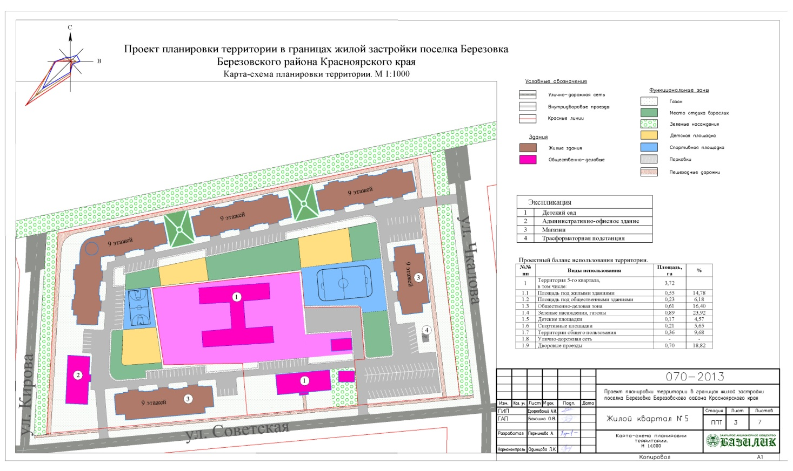
Рис. 2. Схема планировки территории.
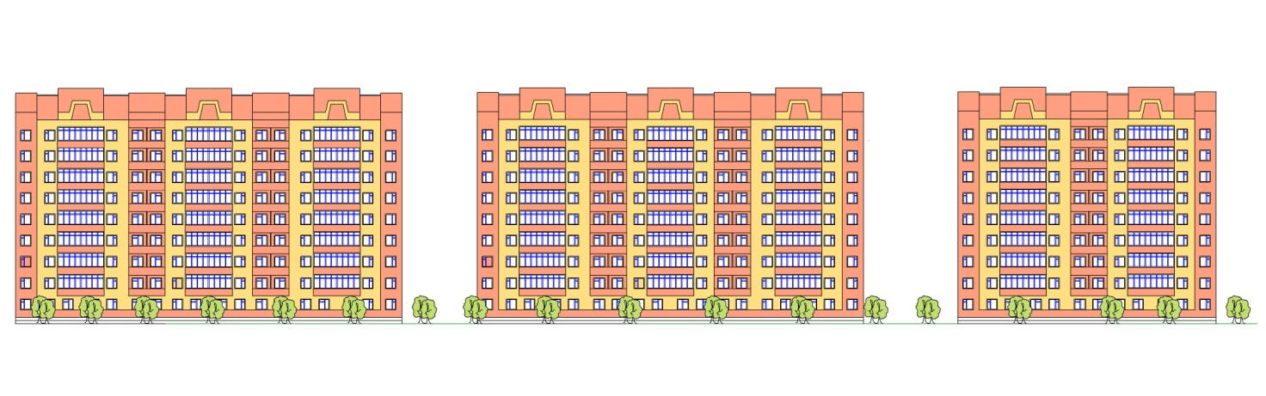
Рис. 3. Вид на 5-й квартал с реки Енисей.

2.5.2. Схема организации улично-дорожной сети и схема движения транспорта на территории планировочных кварталов.
В проектируемых границах улично-дорожная сеть квартала представлена внутридворовыми проездами. Их площадь составляет 0,7 Га
Примыкающие к кварталу улицы относятся к улицам местного значения.
Генпланом предусмотрено реконструировать существующую сеть примыкающих улиц, расширить их и изменить поперечные их профили.
Части улиц Кирова, Советская и Чкалова, примыкающие к 5-му кварталу следует запроектировать шириной 25 м метров с асфальтовым покрытием, тротуарами, зелеными насаждениями и сточными лотками.
Внутридворовые проезды проектируются с асфальтовым покрытием, а пешеходные дорожки вымощенными брусчатыми плитками.
На территории квартала проектом предусмотрены парковки автомобилей у жилых домов общей вместимостью 85 автомобилей и одна парковка общего пользования на 54 автомобиля. Строительство гаражей не предусматривается.

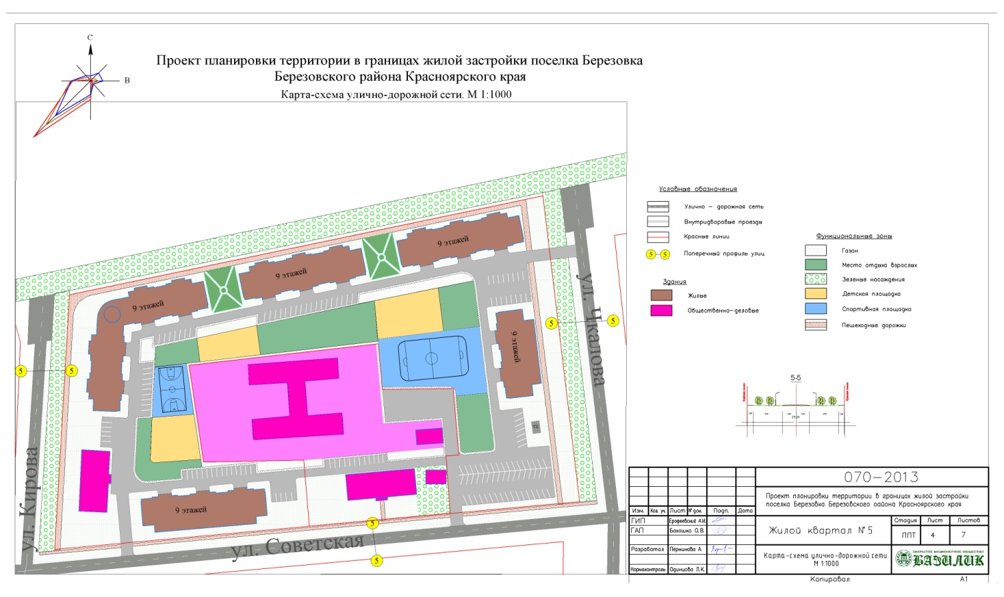
Рис. 4. Схема организации улично-дорожной сети в планировочных кварталах.

2.5.3. Инженерное обеспечение территории микрорайона
Водоснабжение
В настоящее время водоснабжение п. Березовка осуществляется от двух источников. Часть поселка - микрорайоны Шумкова и Ремзавод (западнее реки Березовка) и частная застройка микрорайона ГЭС (восточнее реки Березовка) – снабжается водой от водопровода г.Красноярска. Из г.Красноярска вода по водоводу диаметром 2Ø 200 мм подается в сеть поселка и на подкачивающую насосную станцию.
Другая часть поселка – микрорайон ГЭС западнее частной застройки – снабжается водой от скважинного водозабора, расположенного в Бору.
Основными объектами водопотребления в проектируемом квартале являются жилая и общественная застройка.
Схема горячего водоснабжения большей части поселка открытая, т.е. горячее водоснабжение осуществляется от тепловых сетей.
Нормы расхода воды приняты по СП 30.13330.2012 и составляют для благоустроенной застройки – 250 л/сут на 1 человека.
Кроме этого предусмотрен расход воды на полив зеленых насаждений из расчета 4л на м² и полив дворовых проездов 0,4 л на м², а также неучтенные расходы 10%.
Общий расход воды по кварталу приведен в таблице 7.
Для бесперебойного водоснабжения, а также для наружного пожаротушения предусматривается объединенный хозяйственно-питьевой противопожарный водопровод. Диаметр труб должен быть не менее Ø100. На вводах в здания предусматриваются водомерные узлы согласно СНиП 2.04.01-85*. Напор в сети не менее 40 м.
Таблица 6. Расчетные расходы на пожаротушение
№  п/п | Объекты  пожаро-  тушения | Население | Кол-во  пожаров | Расход воды
 |  |  |  | На 1 пожар  л/сек | Общий  л/сек | Общий  м3
1 | Наружное пожаротушение | 968 | 1 | 15 | 10 | 108
2 | Внутреннее пожаротушение | 968 | 1 | 2,5 | 2,5 | 27
Итого: |  |  |  |  |  | 135

Количество пожаров принято на 1 очередь 1 по 15 л/сек и 1 внутренний по 2,5 л/сек.
Время пополнения пожарных запасов – 24 часов, а продолжительность тушения пожара – 3 часа. Тушение пожара предусматривается из пожарных гидрантов и пожарных кранов.
Таблица 7. Расчетный расход воды
Водопотребление, м³/сут.
Население | В жилой зоне | Объектов соцкультбыта | Пожаротушение | Полив зеленых насаждений и дорог | Неучтенные расходы, 10% | Всего
968 | 242,0 | 16,2 | 135 | 38,4 | 24,2 | 455,8
В т.ч. горячей: | 96,8 | 6,48 | - | - | - | 103,28

Генпланом п.Березовка предусмотрено проектирование магистральной нитки водовода по ул. Советской Ø200 мм. Водоснабжение квартала предусматривается от нее. При проектировании сети внутриквартального водопровода необходимо предусмотреть установку местных групповых повысительных насосных станций и пожарных гидрантов.
Водоотведение и канализация
В 5-м квартале на момент проектирования канализация и система водотведения отсутствуют.
Генпланом п.Березовка предусмотрено проектирование канализации по ул. Береговой. Учитывая то, что тем же проектом в 5-м квартале эта улица ликвидируется, то целесообразней запроектировать канализацию по ул. Советской и внести соответствующую корректировку в Генплан.
Жилой квартал № 5 подключается к этой нитке канализации.
Расчет выполнен в соответствии с СНиП 2.04.02-84*.

Таблица 8. Расчетное водоотведение
Водоотведение, м³/сут.
Население | В жилой зоне | Объектов соцкультбыта | Неучтенные расходы, 10% | Всего
968 | 242,0 | 16,2 | 24,2 | 282,4

Поверхностные сточные воды отводятся самотеком по сточным лоткам вдоль дорог на грунт.

Теплоснабжение
Теплоснабжение жилого квартала № 5 предусматривается от существующей теплосети, которая берет тепло от ТЭЦ-1 г.Красноярска. Подключение предполагается осуществить от теплосети по ул.Советской.
Тепловые нагрузки на отопление и вентиляцию для каждого здания, подсчитаны по укрупненным показателям согласно СНиП 41-02-2003 и МДС 41-4.2000 используя формулу:
Q_{о.р} = αVq_{o}(t_{в} - t_{н.р})(1 + K_{и.р})10⁻⁶,
где:
α - поправочный коэффициент, учитывающий отличие расчетной температуры наружного воздуха для проектирования отопления t_{н.р.о} в местности, где расположено рассматриваемое здание, от t_{н.р} = -30 °С, при которой определено соответствующее значение q_{o}; принимается по табл. 2;
V - объем здания по наружному обмеру, м³;
q_{o} - удельная отопительная характеристика здания при t_{н.р} = -30°С, ккал/м³ч°С (кДж/м³ч°С); принимается по табл. 3, 3а и 4;
K_{и.р} - расчетный коэффициент инфильтрации, обусловленной тепловым и ветровым напором, т.е. соотношение тепловых потерь зданием с инфильтрацией и теплопередачей через наружные ограждения при температуре наружного воздуха, расчетной для проектирования отопления.
Расчетный коэффициент инфильтрации K_{и.р} определяется по формуле:
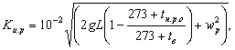
Для 9-и этажных зданий в климатических условиях п.Березовка он равен 0,068.
Для п. Березовка: α = 0,9; q_{o} выбираем из таблиц 3 и 4 в зависимости от объема для каждого здания.
Средняя часовая тепловая нагрузка горячего водоснабжения потребителя тепловой энергии Q_г.cp, Гкал/ч (Гдж/ч), определяется по формуле:
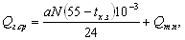
А с учетом тепловых потерь:
Q_{т} = Q_{т.ср}(1 + K_{т.п})
Общий объем теплопотребления приведен в Таблице 9.
Таблица 9. Суммарный объем теплопотребления
 | Расход тепла, Гкал/ч
 | Жилой сектор | Общественный сектор | Неучтенные расходы, 5% | Итого
Теплоснабжение | 2,739 | 0,221 | 0,014 | 2,974
Вентиляция | - | 0,054 | - | 0,178
Горячее водоснабжение | 0,272 | 0,018 | 0,001 | 0,291
Итого: |  |  |  | 3,443

Тепловые сети приняты двухтрубными, тупиковыми, подающими одновременно тепло на отопление, вентиляцию и горячее водоснабжение.
Теплоноситель в системе теплоснабжения – перегретая вода с параметрами 150-70°С.
Электроснабжение
Электроснабжение квартала предусматривается от проектируемой трансформаторной подстанции расположенной на территории квартала.
При размещении отдельно стоящих распределительных пунктов и трансформаторных подстанций напряжением 6-20 кВ при числе трансформаторов не более двух мощностью каждого до 1000 кВА и выполнении мер по шумозащите расстояние от них до окон жилых и общественных зданий следует принимать не менее 10 м (СНиП 2.07.01-89* п. 7.13.)
Для подсчета использованы удельные нормы, кВт/м² площади и укрупненные показатели годового числа использования максимума электрической нагрузки для жилищного фонда согласно РД 34.20.185-94 из условий оборудования жилых домов электроплитами.
В таблице учтены нагрузки проектируемых объектов соцкультбыта и сохраняемого Детского сада №1.
Таблица 10. Проектируемые электрические мощности

Суммарная потребляемая  мощность, кВт | В том числе, кВт:
 | Жилой фонд | Объекты соцкультбыта
970,3 | 597,7 | 372,6

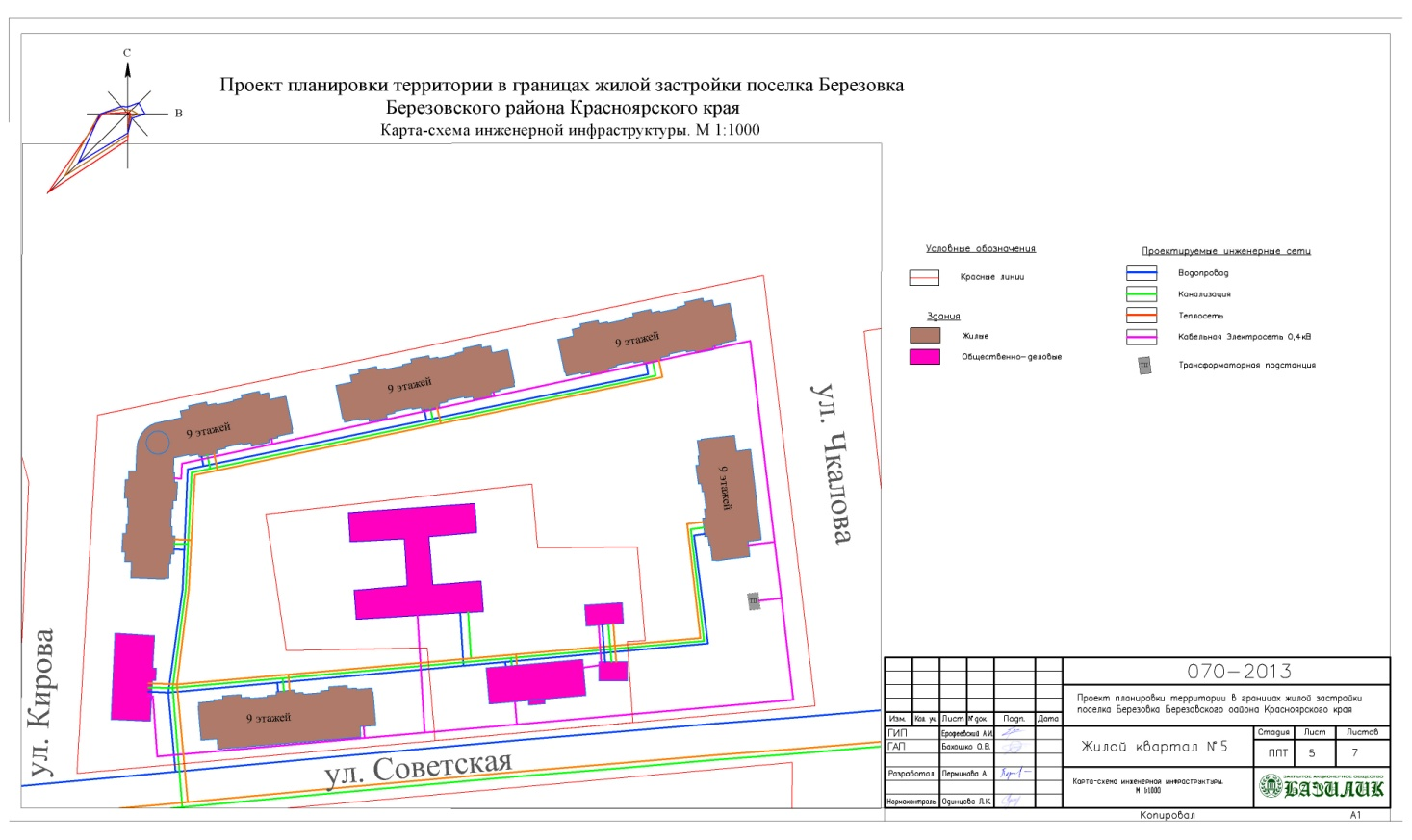
Рис. 5. Схема инженерной инфраструктуры.

2.5.4. Санитарная очистка
Уборка и очистка территории микрорайона должны обеспечивать содержание в чистоте селитебных территорий, а так же удобство и безопасность движения.
Проектом предусматривается организованный сбор, транспортировка мусора, уличного смета в места отведенные СЭС.
Таблица 11. Расчетное количество отбросов.
№  п/п | Вид отбросов | Ед.  изм. | Норма  в тн/чел | Население | Количество отбросов т/год
1 | Твердые  отбросы | на  1 чел. | 0.3 | 968 | 290,4
2 | Смет с улиц | на  1 чел. | 0.015 | 968 | 14,52
Всего: |  |  |  |  | 304,92

Норма количества твердых бытовых отходов с учетом общественных зданий принята по СНиП 2.07.01-89.

Таблица 12. Количество специальных машин по вывозу мусора и отходов.
№  п/п | Типы машин | Норма  на 100 тыс.чел | Количество
1 | Мусоровозы | 20 | 1
2 | Уборочные | 60 | 1

2.5.5. Вертикальная планировка территории
Схема вертикальной планировки территории выполнена для высотной привязки планируемой территории в увязке с существующим рельефом и с учетом водоотвода с территории квартала. Отвод поверхностных вод осуществляется по проездам, за счёт уклонов проезжей части на прилегающие улицы с последующим сбросом на грунт. С тротуаров вода за счет поперечных и продольных уклонов дренирует в зелёных зонах.
Средний уклон проезжей части проектируемых проездов и улиц составляет не более 5 %.
Вертикальная планировка территории решена с учетом максимального сохранения существующих отметок.
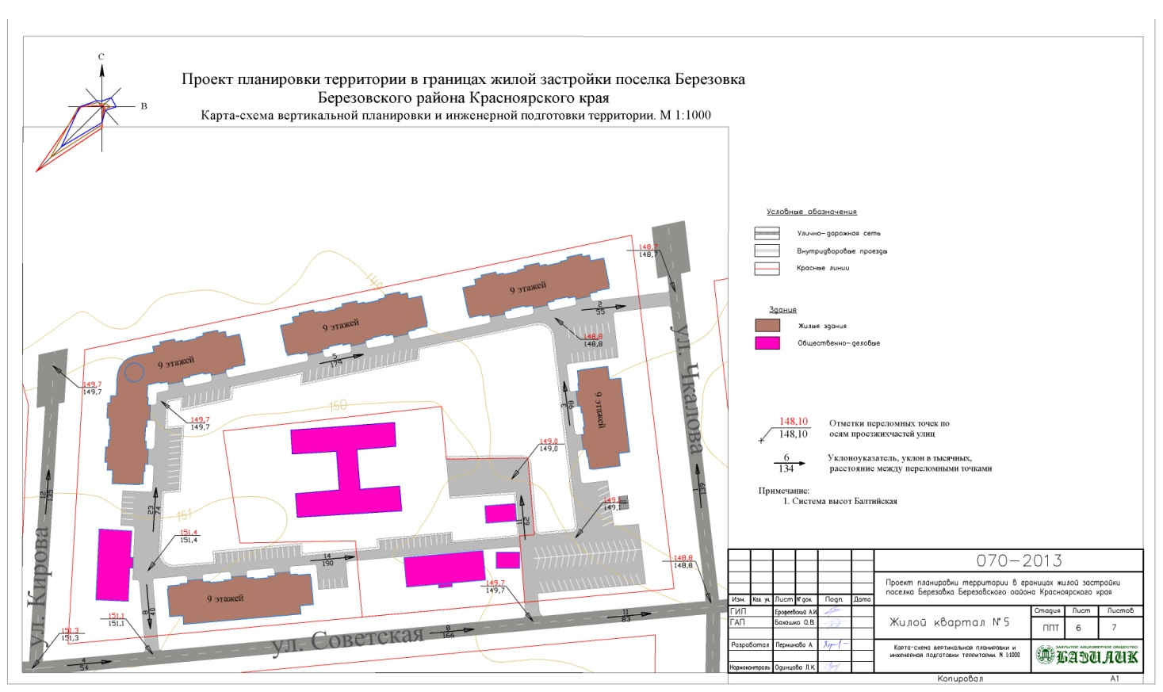
Рис. 6. Схема вертикальной планировки территории планировочных кварталов.

2.6. Защита территории планировочных кварталов от чрезвычайных ситуаций природного и техногенного характера, проведение мероприятий по обеспечению противопожарной безопасности
В городе предусмотрена единая система оповещения по ГО и ЧС утвержденная Постановлением Администрации поселка Березовка от «04» марта 2011г. № 71 «О системе оповещения и информирования населения поселка Березовка об угрозе возникновения чрезвычайных ситуаций». Элементы данной системы должны быть обустроены при формировании новой застройки в границах планировочного квартала.
Сеть ЭСО является конечным звеном общей системы оповещения, обеспечивающим доведения сигналов ГО до населения, находящегося в пределах территории проектируемого объекта. Устройством сети решаются вопросы распределением звуковых сигналов по площади, озвучиваемой территории. Уровень звучания электросирены, обеспечивающий заметность ее включения для всех людей, находящихся в зоне ее действия, должен быть таким, чтобы в любой точке было превышение звука сирены над уровнем шумов на 5 – 6 дБА (децибел).
Пожарная безопасность п. Березовка обеспечивается ФГКУ «3 отряд Федеральной противопожарной службы по Красноярскому краю».
Строительство на территории планировочных районов следует вести с соблюдением:
СНиП 22-01-95 "Геофизика опасных природных воздействий".
СНиП II-7-81 "Строительство в сейсмических районах".
СНиП 2.01.15-90 "Инженерная защита территорий, зданий и сооружений от опасных геологических процессов. Основные положения проектирования".
СНиП 2.06.15-85 "Инженерная защита территорий от затопления и подтопления".
СНиП 2.01.09-91 "Здания и сооружения на подрабатываемых территориях и просадочных грунтах".
ГОСТ Р 22.0.02-94 "Безопасность в чрезвычайных ситуациях. Термины и определения основных понятий" (с Изменением № 1, введенным в действие 01.01.2001 г. постановлением Госстандарта России от 31.05.2000 г., № 148-ст.).
ГОСТ Р 22.3.05-96 "Безопасность в чрезвычайных ситуациях. Жизнеобеспечение населения в чрезвычайных ситуациях. Термины и определения".
ГОСТ Р 22.0.05.-94 "Безопасность в чрезвычайных ситуациях. Техногенные чрезвычайные ситуации. Термины и определения".

Межевание.
Данный раздел носит рекомендательный характер. Границы участков будут уточняться при проведении межевания.

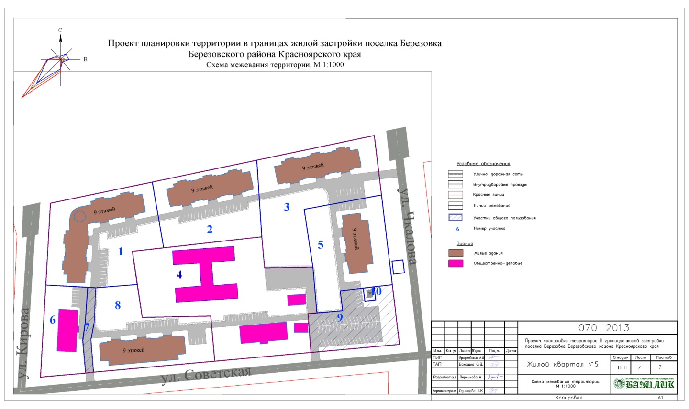
Рис. 7. Схема межевания.
Таблица 13. Участки, подлежащие межеванию
№ уч. | Площадь, м² | Примечание
1 | 5378,60 | Жилой дом
2 | 4157,68 | Жилой дом
3 | 5435,36 | Жилой дом
4 | 8852,04 | Детский сад № 1
5 | 4138,48 | Жилой дом
6 | 2109,50 | Административно-офисное здание
7 | 2946,97 | Участок общего пользования
8 | 4178,98 | Жилой дом
9 | 2545,86 | Участок общего пользования
10 | 80,27 | Трансформаторная подстанция

